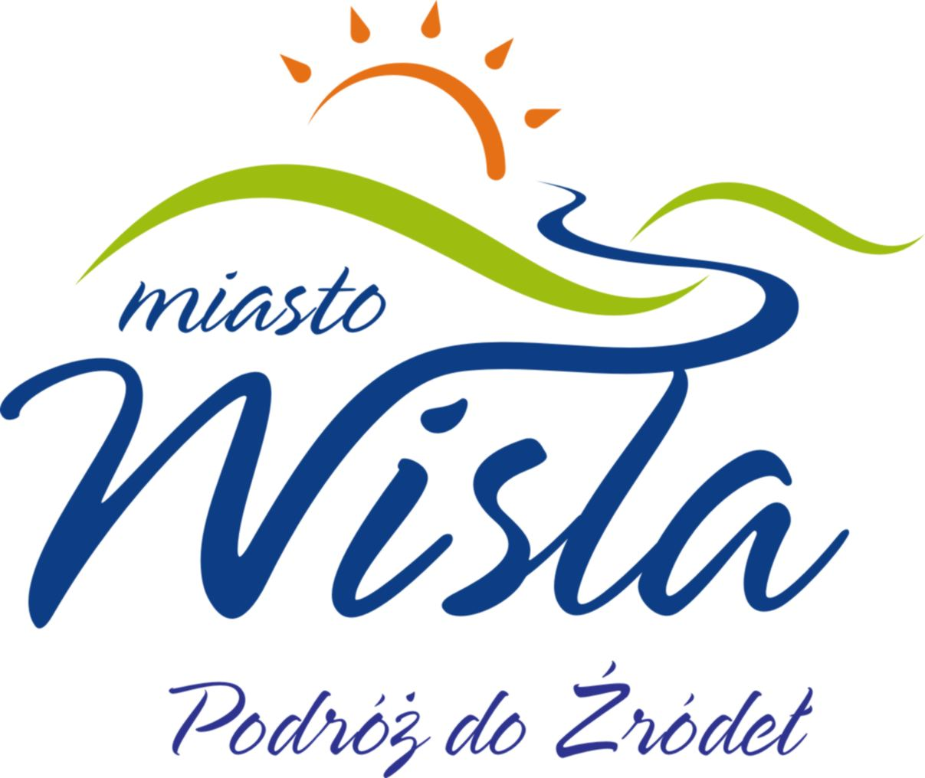

Deklaracja
Partnera Programu “Wiślańska Karta Mieszkańca”
Nazwa podmiotu
Osoba reprezentująca
Adres
Adres e-mail
Strona www

Niniejszym deklaruję przystąpienie do Programu “Wiślańska Karta Mieszkańca poprzez udzielenie posiadaczom Karty poniższych rabatów i przywilejów:

Lp. | Rodzaj usługi | Nazwa i adres punktu w którym udzielany jest rabat/przywilej | Wysokość rabatu/przywileju

- Oświadczam, że podane powyżej dane są zgodne z prawdą.
- Oświadczam, że wszelkie koszty związane z udzielonymi rabatami i przywilejami, poniosę w całości we własnym zakresie.
- Wyrażam zgodę na przetwarzanie danych podmiotu, który reprezentuję, informacji o rabatach i innych przywilejach udzielanych Użytkownikom Karty i logotypu podmiotu w publikowanych materiałach informacyjnych dotyczących Programu.
- Zobowiązuje się przesłać logotyp podmiotu (jeśli takowy firma posiada), który zostanie umieszczony na stronie internetowej oraz w materiałach promocyjnych Programu oraz krótkiej informacji na temat działalności podmiotu z danymi teleadresowymi i proponowanymi rabatami/przywilejami.

Szczegółowe zasady współpracy z Partnerem w ramach Programu “Wiślańska Karta Mieszkańca” stanowić będzie
odrębna umowa.

Podpis osoby reprezentującej Partnera

